Использование здоровьесберегающих технологий

на занятиях по плаванию в ДОУ
Здоровье – одна из главных ценностей человека. Однако в последние годы медицинская статистика свидетельствует о том, что количество дошкольников с хроническими заболеваниями увеличивается и в школу поступает только несколько процентов абсолютно здоровых первоклассников. Причины самые разные: от объективных факторов (нарушение экологии) до субъективных (снижение двигательной активности, несбалансированное питание, психологическое перенапряжение, отсутствие личной заинтересованности в сохранении здоровья. Поэтому сохранение и укрепление здоровья детей – приоритетное направление государственной политики.
Вырастить здорового человека – задача трудная и ответственная. Всем известно, что именно в дошкольном возрасте закладывается фундамент здоровья: происходит становление всех жизненно важных систем и психических функций организма, развиваются его адаптивные механизмы, мелкая и крупная моторика, повышается устойчивость к воздействиям внешних факторов, формируются основные физические качества, выносливость и работоспособность, приобретаются культурно – гигиенические навыки, нарабатываются приемы самообслуживания. Поэтому оздоровление детей (сохранение и укрепление здоровья, профилактика заболеваемости, создание условий для ЗОЖ) – одна из важнейших задач каждого ДОУ.
Здоровье – это состояние полного физического, психического и социального благополучия человека.
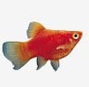
Здоровье зависит от следующих факторов:
20% - наследственные факторы
20% - условия внешней среды
10% - системы здравоохранения
50% - образ жизни самого человека
Необходимо комплексно решать задачи физического, интеллектуального и эмоционально – личностного развития ребенка, его подготовки к школе, активно внедряя в воспитательно – образовательный процесс такие технологии, применение которых помогло бы снизить психофизиологические затраты дошкольников, улучшить их психоэмоциональное и физическое состояние, раскрыть и повысить потенциальные интеллектуальные и творческие способности, т.е. здоровьесберегающие технологии.
Здоровьесберегающие технологии – это комплекс разнообразных форм и видов деятельности, направленный на сохранение и укрепление здоровья воспитанников ДОУ.

Цели здоровьесберегающих технологий в дошкольном образовании
1. Обеспечение высокого уровня реального здоровья воспитаннику детского сада.
2. Формирование осознанного отношения ребенка к здоровью и жизни человека.
3. Формирование знаний о здоровье и умений оберегать, поддерживать и охранять его.
4. Формирование опыта позволяющего дошкольнику самостоятельно и эффективно решать задачи здорового образа жизни, безопасного поведения, задачи, связанные с оказанием элементарной медицинской, психологической самопомощи и помощи.
5. Формирование стойкой мотивации на здоровый образ жизни
Применение в работе ДОУ здоровьесберегающих педагогических технологий повысит результативность учебно-воспитательного процесса, сформирует у педагогов и родителей ценностные ориентации, направленные на сохранение и укрепление здоровья воспитанников.
Согласно современным представлениям целью образования является всестороннее развитие ребенка с учетом его возрастных возможностей и индивидуальных особенностей при сохранении и укреплении здоровья.
Области здоровьесбережения
- Медико-гигиеническая
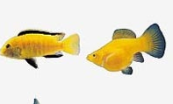
- Медико-профилактическая
- Коррекционная
- Физкультурно-оздоровительная
- Информационно-просветительская
- Образовательная
- Спортивно-досуговая
- Экологическая
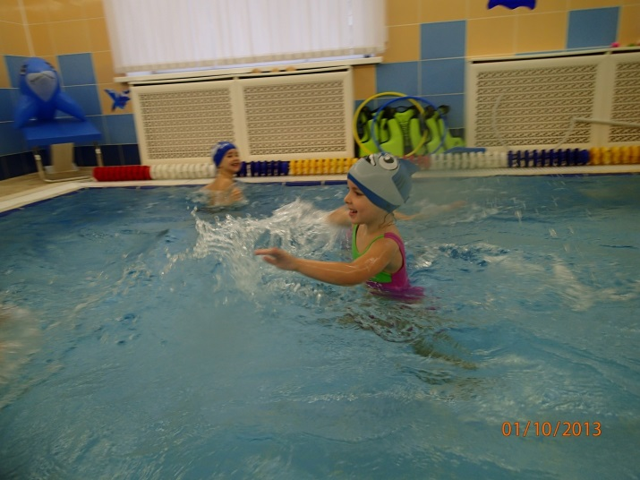
Самыми лучшими лекарственными средствами являются те, которые стимулируют наши собственные целебные силы и повышают сопротивляемость организма, его устойчивость к воздействию микробов и других вредоносных факторов. Этим средством является здоровый образ жизни и использование естественных защитных сил организма:
1) режим дня;
2) закаливание;
3) рациональное питание;
4) физическая культура и спорт, как важнейший фактор оздоровления организма.
Одним из эффективнейших способов физического развития и оздоровления детей являются занятия плаванием.
Плавание оказывает разностороннее развивающее действие на детей, способствует совершенствованию органов кровообращения и дыхания, увеличивает работоспособность и силу мышц, укрепляет нервную систему, улучшает аппетит, повышает общий тонус организма, увеличивает выносливость. В воде уменьшается статическое напряжение тела, снижается нагрузка на ещё не окрепший и податливый детский позвоночник, который в процессе занятий плаванием правильно формируется, вырабатывается хорошая осанка. Активное движение ног в воде в безопорном положении укрепляет стопы и предупреждает развитие плоскостопия. Регулярные занятия плаванием положительно влияют на закаливание детского организма: совершенствуется механизм терморегуляции, повышаются иммунологические свойства, улучшается адаптация к разнообразным условиям внешней среды
Использование бассейна в ДОУ способствует:
- повышению двигательной активности детей;
- разнообразию закаливающих процедур;
- усилению оздоровительной направленности учебного процесса;
- снимает нервное напряжение и укрепляет общий тонус организма;
А значит, позволяет проводить комплексные оздоровительные мероприятия и дает возможность инструктору по плаванию использовать разнообразные виды здоровьесберегающих технологий.
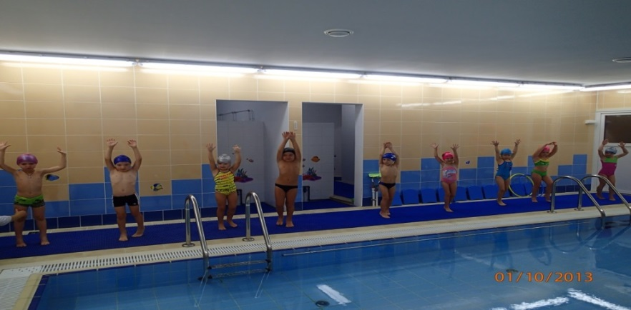
Виды здоровьесберегающих технологий | Особенности методики проведения
Обеспечение температурного режима | Температура воды от +29 до +32,  температура воздуха от +24 до +28
Гигиенический душ | До и после занятий в бассейне.  Душ - контраст температур вода-воздух, как элемент закаливания.
Воздушные ванны | Выполнение упражнений на бортике бассейна после принятия душа.
Закаливание  - Босохождение | Выполнение упражнений в движении на ребристых дорожках, на бортике бассейна. Профилактика плоскостопия  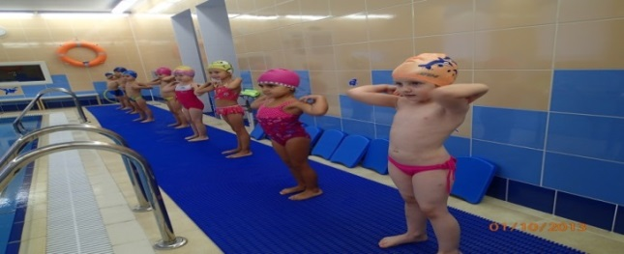
Рефлексотерапия | Выполнение упражнений в движении, ходьбапо ребристым дорожкам, воздействие на биологически-активные точки стоп.
Массаж  - самомассаж  - взаимомассаж  - точечный | Необходимо объяснить ребенку серьезность процедуры и дать детям элементарные знания о том, как не нанести вред своему организму.  Проводится со старшего дошкольного возраста по специальной методике. Рекомендован детям с частыми простудными заболеваниями и болезнями лор-органов. Используется наглядный материал.
Игры на воде  - Подвижные  - На согласование речи с движением  - Пальчиковые  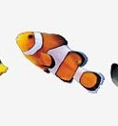 | 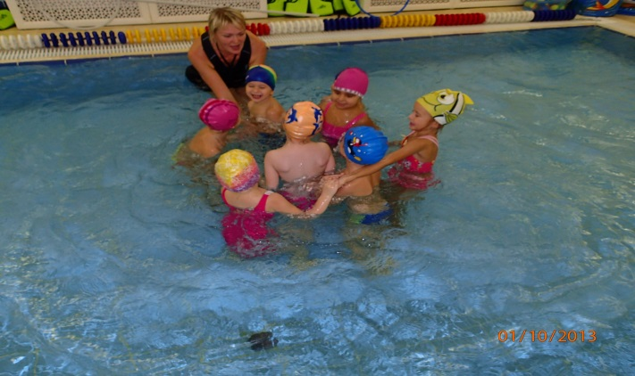  Игры подбираются в соответствии с возрастом ребенка. Используются элементы спортивных игр.  Рекомендуются всем детям, особенно с речевыми проблемами.  Построение занятий в игровой форме с высоким уровнем положительных эмоций -это залог успешного обучения и воспитания, закаливающего эффекта и реализации других оздоровительных задач.
Психогимнастика  - Игры и упражнения на развитие эмоциональной сферы  - Упражнения на релаксацию | Можно использовать спокойную классическую музыку, звуки природы.  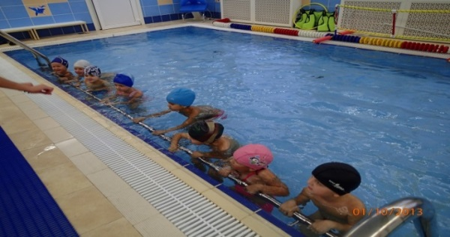
Упражнения для профилактики плоскостопия и нарушения осанки | Рекомендуется детям с вялой осанкой и плоскостопии. Предупреждение искривления позвоночника, гармоничное развитие всех мышечных групп, особенно мышц плечевого пояса, рук, груди, живота, спины и ног.Опасаться непропорциональной нагрузки на мышцы.  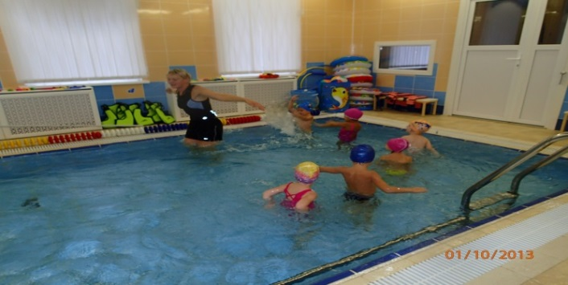
Музотерапия  - Музсопровождение ритмических моментов  - Музоформление фона занятий | Музыка подбирается в соответствии с темой занятия, создает положительный эмоциональный настрой.
Упражнения на дыхание (дыхательные упражнения)  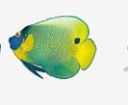 | Обеспечить проветривание помещения, педагогу дать детям инструкции об обязательной гигиене полости носа перед проведением процедуры. Выполняются во время разминки и на протяжении всего занятия.  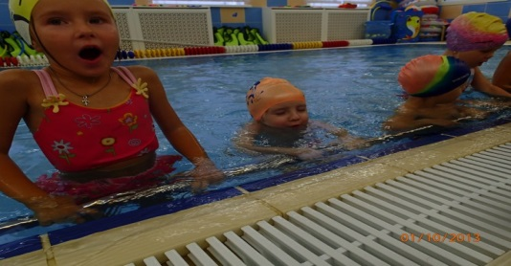
Работа с родителями  - Консультации  - Уголки здоровья  - Папки - передвижки | Могут быть частью совместной деятельности с целью познавательного развития.  Форма проведения зависит от поставленной задачи.

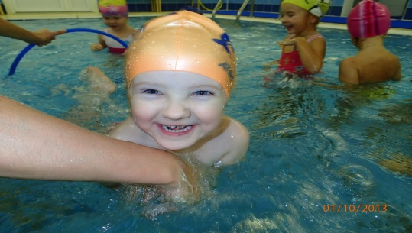
Таким образом, использование бассейна в оздоровительной работе является мощным фактором, при котором появляется возможность сочетать подачу учебного материала с использованием здоровьесберегающих технологий.

